Андрей ВАШКЕВИЧ, Андрей ЧЕРНЯКЕВИЧ
«Красная книга Гродно»: Василька, 8 - дом и клиника семьи Ворошильских
Источник публикации:
ВАШКЕВИЧ, А. Василька, 8 - дом и клиника семьи Ворошильских / Андрей ВАШКЕВИЧ, Андрей ЧЕРНЯКЕВИЧ // Вечерний Гродно. – 2012. - 21 нояб. (№47). – С. 29.
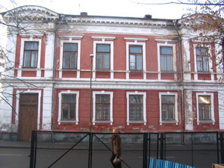
Улица Василька — одна из самых старых (и при этом хорошо сохранившихся) в нашем городе. Небольшие особняки соседствуют с двух-трехэтажными «доходными» домами и из каждого окна этих зданий словно смотрит на нас прошлое. Сегодня мы расскажем читателям об истории рода Ворошильских, представители которого в течение нескольких поколений были тесно связаны с нашим городом и этой улицей.
Ворошильские переселились в Гродно в конце ХІХ века. Тогда многие жители перенаселенных еврейских местечек бежали в города в поисках работы. Яков Ворошильский начинал обычным рабочим на табачной фабрике Шерешевского, но постарался дать своим детям хорошее образование. Его сын Григорий (Гершон) учился в Кёнигсбергском университете и стал врачом-гинекологом.
С конца 1920-х он вел врачебную практику в доме №8 на улице Рыдза-Смиглого (так тогда называлась улица Василька) и по праву считался лучшим врачом города в своей сфере. После объединения Западной Беларуси с БССР Григорий Ворошильский стал главврачом в собственной, а позже уже национализированной клинике.
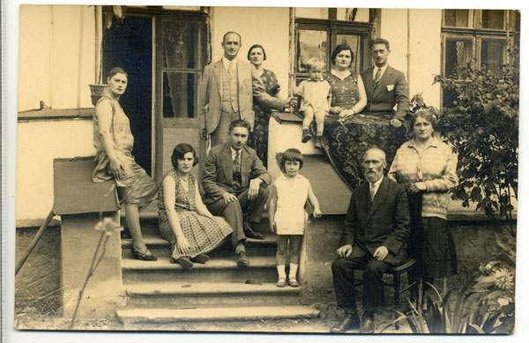
Несколько поколений Ворошильских во дворе своего дома, 1930-е
Какие кошмары довелось пережить Ворошильским в годы фашистской оккупации — тема для отдельного рассказа. Вытащили из гетто еврейскую семью обычные гродненцы-белорусы, которые ради спасения других людей рисковали своими жизнями. После окончания Второй мировой войны Ворошильские уехали в Польшу. Сын Григория Ворошильского Виктор стал известным польским поэтом и переводчиком, переводившим в том числе и повести своего друга-гродненца Василя Быкова.
Клиника Григория Ворошильского продолжала работать уже как городской родильный дом. Вплоть до возведения в середине 1960-х нового роддома именно здесь появились на свет многие поколения гродненцев. Потом роддом перепрофилировали в кожно-венерологический диспансер, из-за чего и фраза «сходить на Чапаева» приобрела особый смысл и надолго закрепилась в городском фольклоре.
Сегодня роскошное некогда здание находится в аварийном состоянии. Утрачивается лепнина, в процессе многочисленных перестроек исчезли балконы и оригинальная столярка окон. Однако всё-таки память о семье Ворошильских живет сегодня не только в стенах этого дома. Внук Григория и сын Виктора Ворошильского Феликс, врач-кардиолог из Гамбурга, собрал огромную коллекцию старых гродненских открыток и фотографий, благодаря которым мы без особых проблем можем представить, как выглядел наш чудесный город более века тому назад.
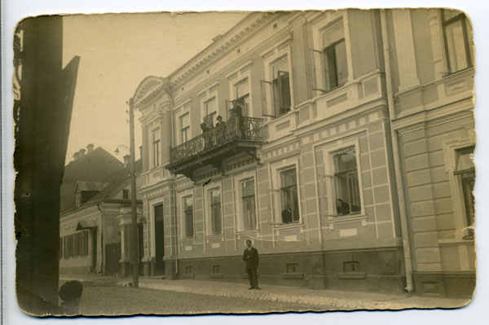
Сегодня ни одна книга по истории Гродно не обходится без открыток и фотографий из коллекции Феликса Ворошильского. А значит, история этого рода для нашего города не потеряна.
Дом Ворошильских на улице Рыдза-Смиглого, теперь Василька. Перед домом стоит Григорий Ворошильский

